Le champ magnétique

1/ LES SOURCES DE CHAMP MAGNETIQUE
a) Les aimants : sources de champ magne´tique
b) La boussole d’un aimant
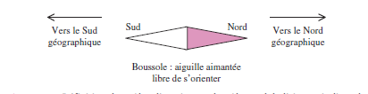
Cette aiguille aimante´e libre de s’orienter constitue la boussole. Les deux extrémités de l’aiguille ne jouent pas un rôle identique puisque c’est toujours la même pointe qui se dirige soit vers le pôle Nord soit vers le pôle Sud.
PLA
c) Action magnétique entre deux aimants
Si on approche deux aiguilles aimantées libres de s’orienter on constate que :
_ Deux pôles de même nature se repoussent
_ Deux pôles de nature différente s’attirent
d) Le courant électrique: source de champ magnétique
Des charges électriques en mouvement (ou courant électrique) sont sources d’un champ magne´tique.
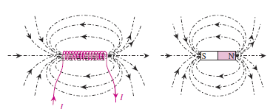
e) Origine du champ magnétique crée par la matière
L’interprétation du champ magnétiquecréépar des aimants a pu se faire de`s que la nature de la matière a été´ connue. En effet, la matière est formée d’un empilement d’atomes.
2/ LES FORCES MAGNETIQUES
a) La force de Laplace
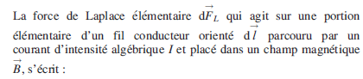
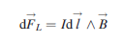
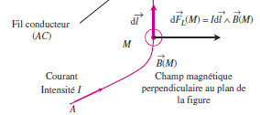
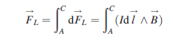
Dans le cas ou` le champ magnétiqueest uniforme on obtient 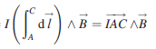
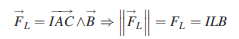
B) LA FORCE DE LORENTZ
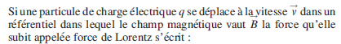
Cette force est perpendiculaire au vecteur vitesse et au vecteur champ magnétique: elle est donc perpendiculaire au plan défini par les vecteurs vitesse v et champ magnétique B
le travail de la force
C) FORCE DE LAPLACE ET FORCE DE LORENTZ
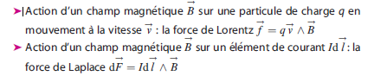

EXERCICES APPLICATION
Force de Lorentz

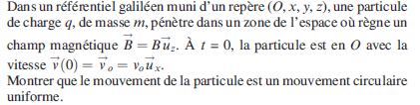
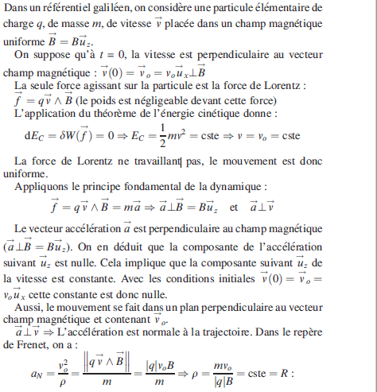
Force de Laplace

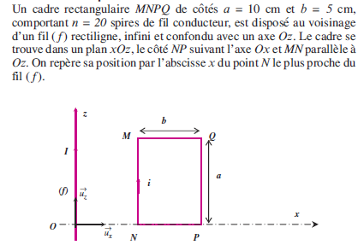
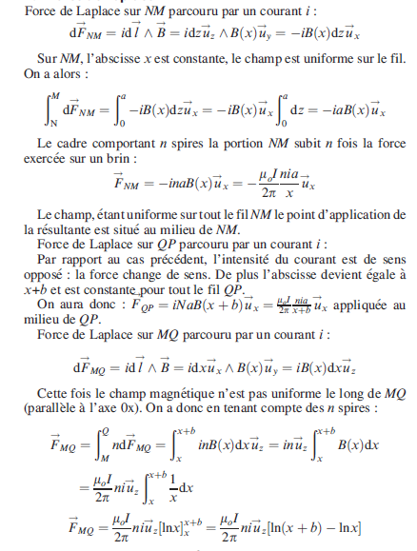
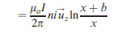
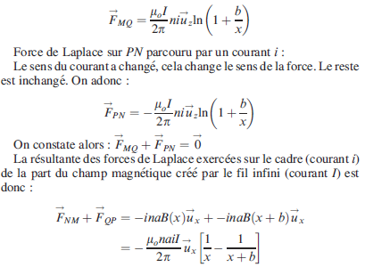
LOI DE BIOT ET SAVART

Cette partie est consacrée au calcul du champ magnétique et sa détermination

a) Champ magnétique crée par un conducteur filiforme parcouru par un courant
la relation qui nous permet le calcul du champ magnétique est donnée par :
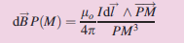
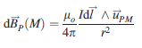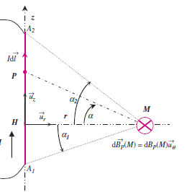
L’expression du champ est donnée par la loi de Biot et Savart : 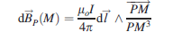
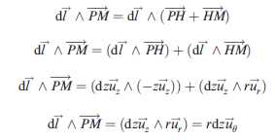
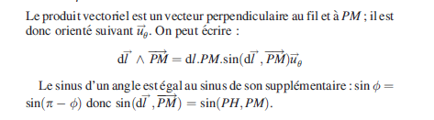
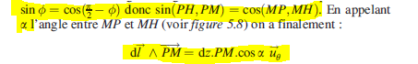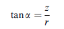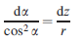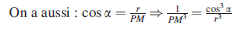
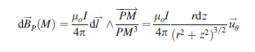
Expression du champ élémentaire en fonction de α
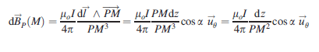
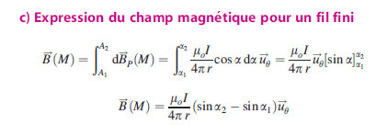
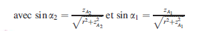
Les différents CAS
le point M est sur la médiatrice du fil 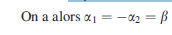
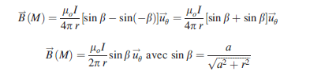
Cas du fil infini
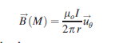
CAS de la spire circulaire et des bobines parcourues par un courant
Champ magnétique créé par une spire circulaire
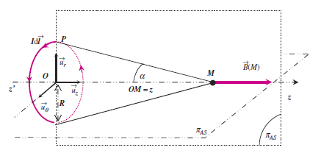
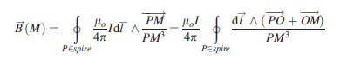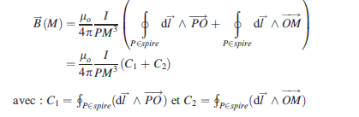
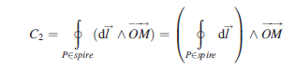
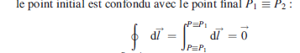
la base des coordonne´es polaires permettant de repérer le point P
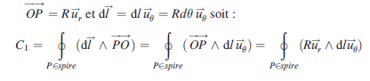
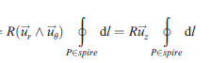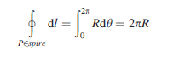
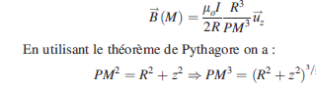
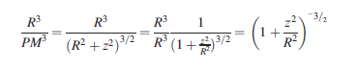
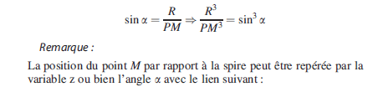
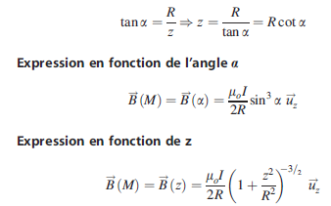
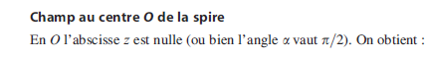
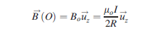
Direction et sens du champ magnétique sur l’axe de la spire 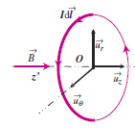

Champ magnétique créé par une bobine plate
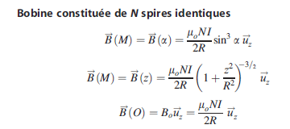
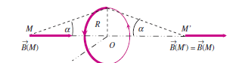
Application : les bobines de Helmholtz
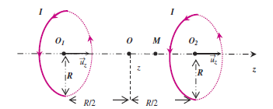
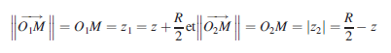
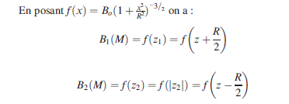
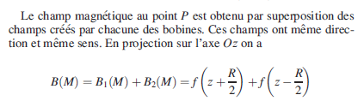

Champ magnétique crée par une bobine longue ou solénoïde
Le nombre de spires par unité de longueur s’écrit

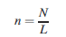

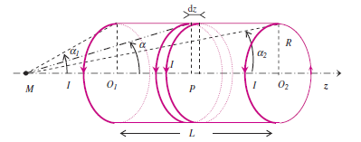

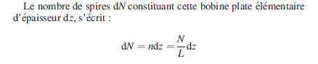

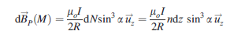
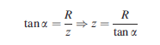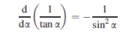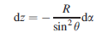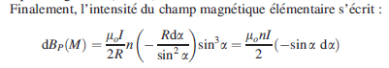
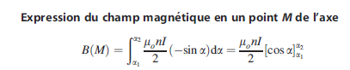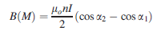

A/ Expression du champ en un point extérieur et a` droite du solénoïde
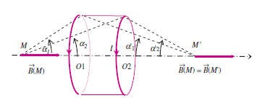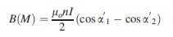

B/ Expression du champ sur une face du solénoïde
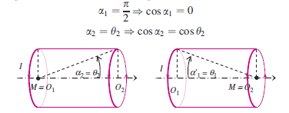

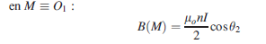
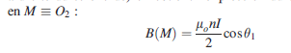
C/ Expression du champ a` l’intérieur du solénoïde
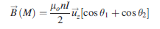
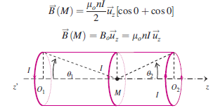
THEOREME D’AMPERE
a) Circulation sur un contour fermé
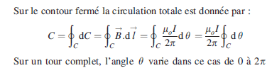
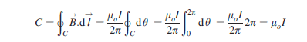
Considérons maintenant le cas ou` le contour ferméest en dehors du fil
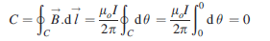
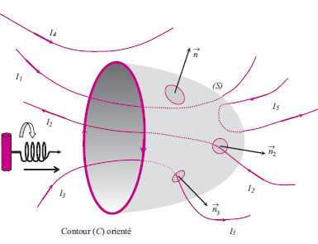

théorème d'Ampère généralisé
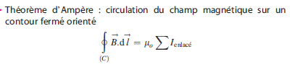
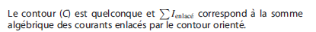
Cas du fil infini parcouru par un courant
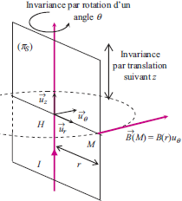
les lignes de champ sont des cercles de rayon r et que, sur un cercle, le module du champ magnétique est constant. Le contour fermé a` choisir est donc
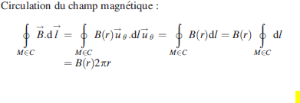
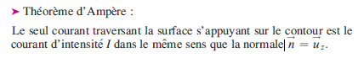
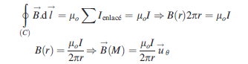
FLUX DU CHAMP MAGNETIQUE
On appelle flux magnétique a` travers une surface (S)
